2012年烟台市初中学生学业考试
数 学 试 题
说明：
1.本试题分为Ⅰ卷和Ⅱ卷两部分.第Ⅰ卷为选择题，第Ⅱ卷为非选择题.考试时间120分钟，满分120分.
2.答题前将密封线内的项目填写清楚.
3.考试过程中允许考生进行剪、拼、折叠等实验.
第 Ⅰ 卷
注意事项：
请考生将自己的姓名、准考证号、考试科目涂写在答题卡上.选择题选出答案后，用2B铅笔把答题卡对应题目的答案标号涂黑，不能答在本试题上.如要改动，必须先用橡皮擦干净，再选涂另一个答案.
一、选择题（本题共12个小题，每小题3分，满分36分）每小题都给出标号为A，B，C，D四个备选答案，其中有且只有一个是正确的.
1.的值是
A.4 B.2
C.-2 D.±2
2.如图是几个小正方体组成的一个几何体，这个几何体的俯视图是
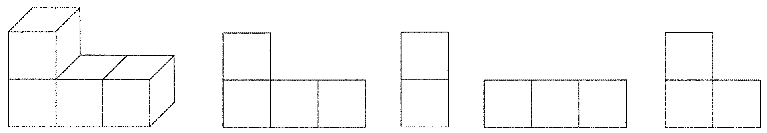
A
B
C
D
（第2题图）

2x-1≤3
3.不等式组， 的解集在数轴上表示正确的是
x＞-1
A B C D
（第3题图）
4.如图，所给图形中是中心对称图形但不是轴对称图形的是
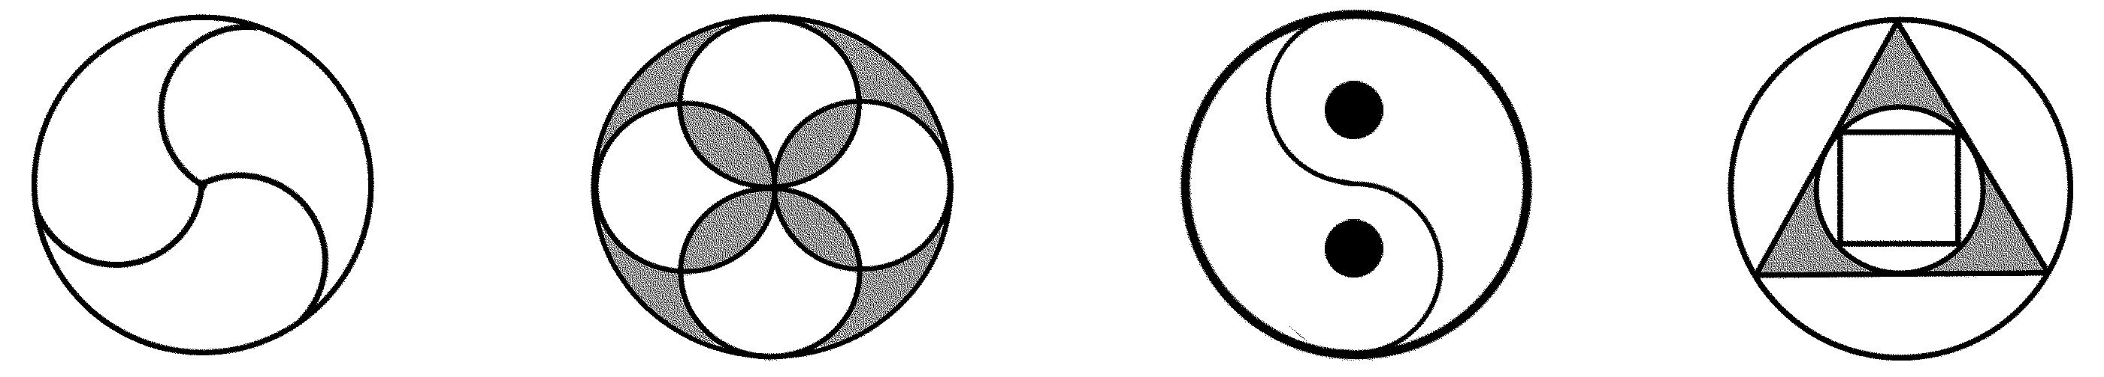
A B C D
（第4题图）
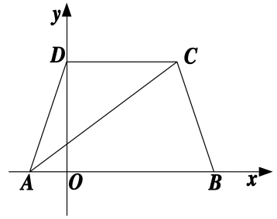
5.已知二次函数y=2（x-3）²+1.下列说法：①其图象的开口向下；②其图象的对称轴为直线x=-3；③其图象顶点坐标为（3，-1）；④当x＜3时，y随x的增大而减小.则其中说法正确的有
A.1个 B.2个
C.3个 D.4个
6.如图，在平面直角坐标中，等腰梯形ABCD的下底在x轴上，且B点坐标为（4，0），D点坐标为（0，3），则AC长为
A.4 B.5
C.6 D.不能确定 （第6题图）
7.在共有15人参加的“我爱祖国”演讲比赛中， 参赛选手要想知道自己是否能进入前8名，只需要了解自己的成绩以及全部成绩的
A.平均数 B.众数 C.中位数 D.方差
8.下列一元二次方程两实数根和为-4的是
A.x²+2x-4=0 B.x²-4x+4=0
C.x²+4x+10=0 D.x²+4x-5=0
9.一个由小菱形组成的装饰链，断去了一部分，剩下部分如图所示，则断去部分的小菱形的个数可能是
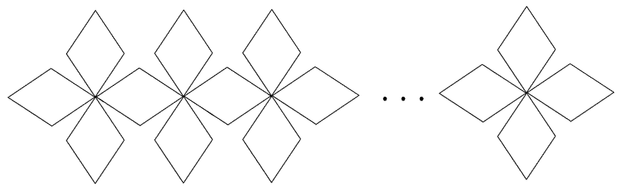

（第9题图）
A.3 B.4
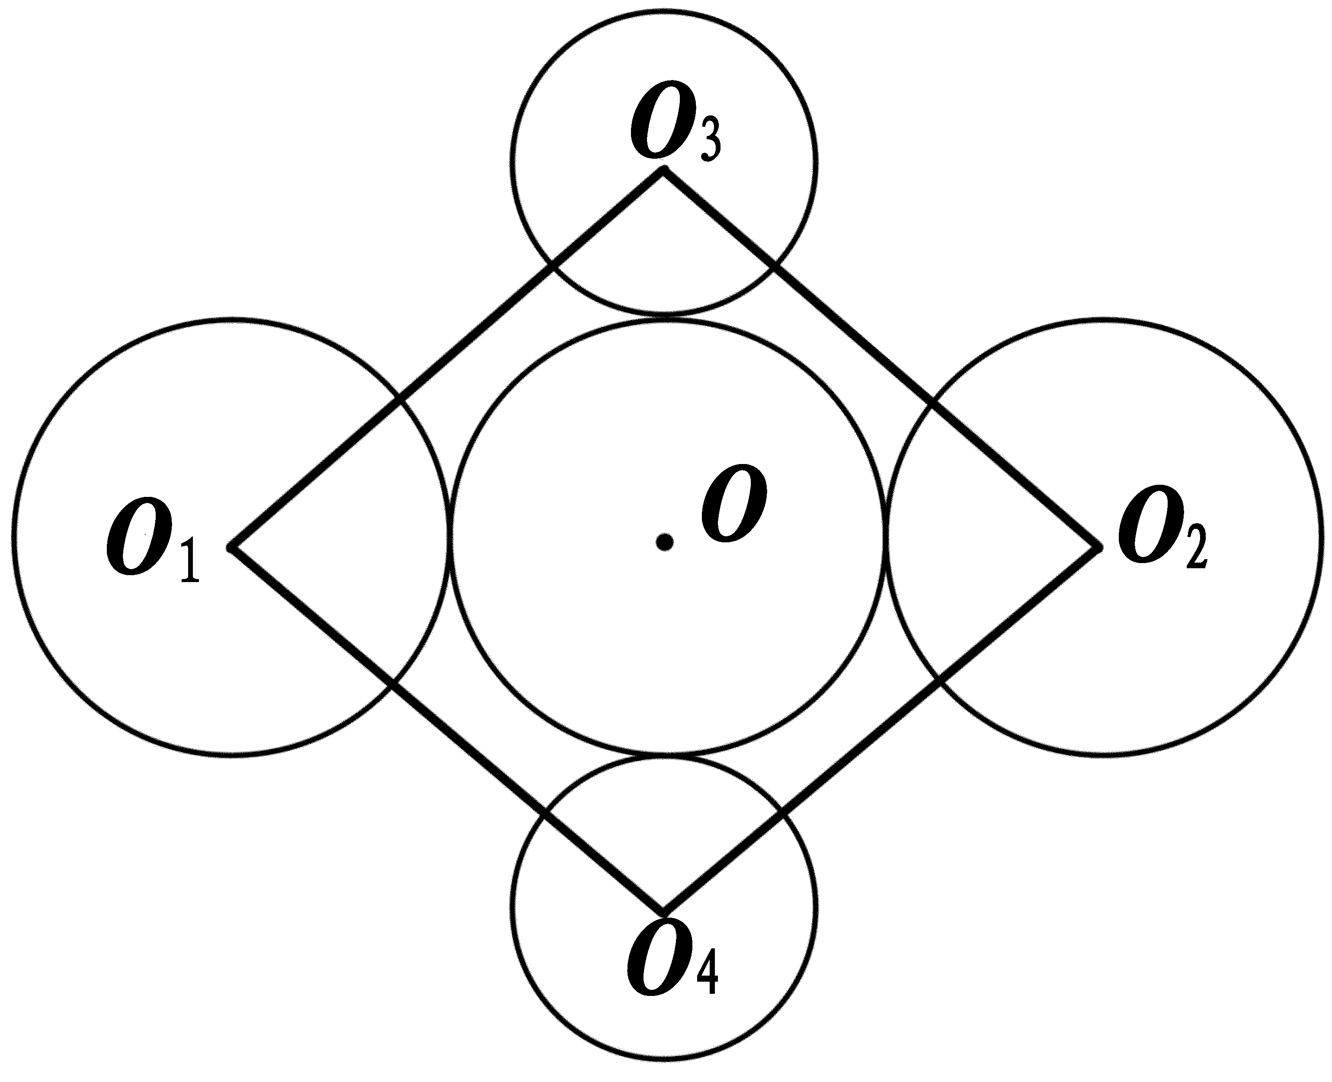C.5 D.6
（第10题图）
10.如图，⊙O₁，⊙O，⊙O₂的半径均为2cm，⊙O₃，⊙O₄的半径均为1cm，⊙O与其他4个圆均相外切，图形既关于O₁O₂所在直线对称，又关于O₃O₄所在直线对称，则四边形O₁O₄O₂O₃的面积为
A.12cm² B.24cm²
C.36cm² D.48cm²
（
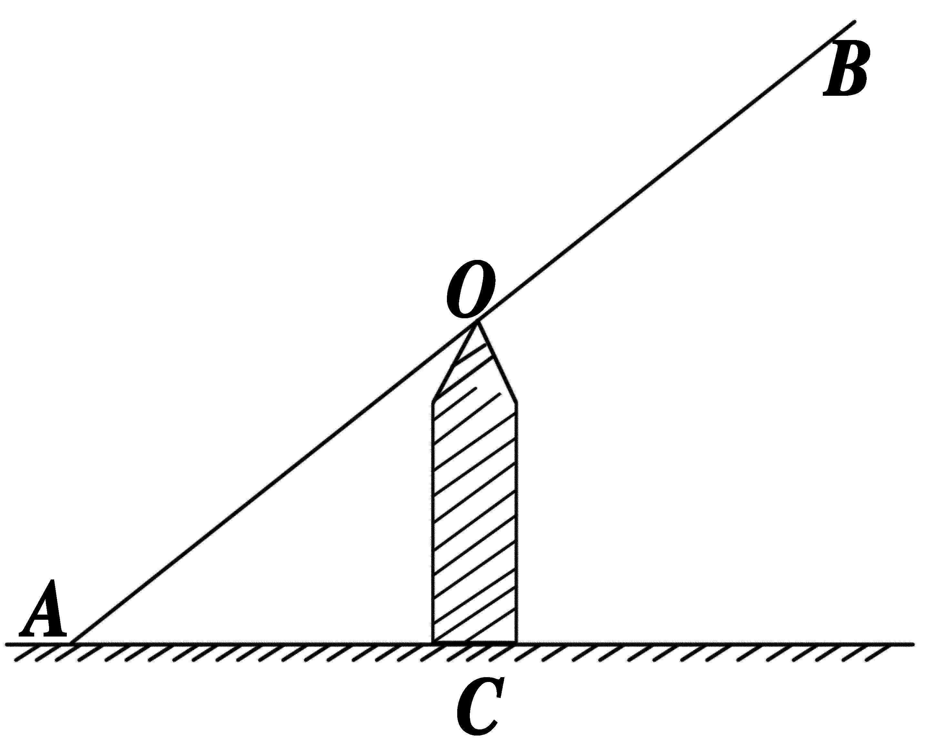11.如图是跷跷板示意图，横板AB绕中点O上下转动，立柱OC与地面垂直，设B点的最大高度为h₁.若将横板AB换成横板A′B′，且A′B′=2AB，O仍为A′B′的中点，设B′点的最大高度为h₂，则下列结论正确的是
（第11题图）
A.h₂=2h₁ B.h₂=1.5h₁
C.h₂=h₁ D.h₂=h₁

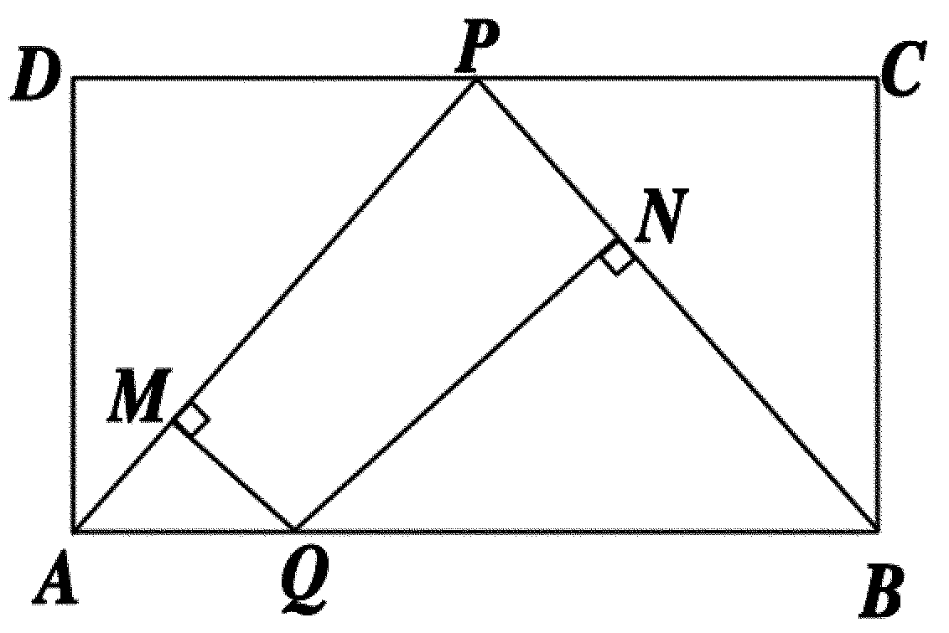
12.如图，矩形ABCD中，P为CD中点，点Q为AB上的动点（不与A，B重合）.过Q作QM⊥PA于M，QN⊥PB于N.设AQ的长度为x，QM与QN的长度和为y.则能表示y与x之间的函数关系的图象大致是
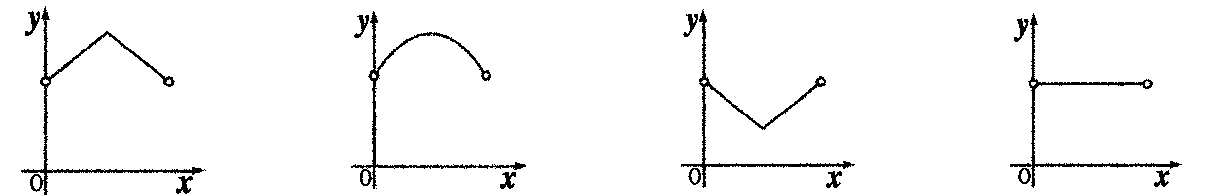

A B C D
（第12题图）

2012年烟台市初中学生学业考试
数 学 试 题

题号21世纪教育网21世纪教育网 | 二[来源:21世纪教育网] | 三21世纪教育网 |  |  |  |  |  |  |  | 合计21世纪教育网
题号21世纪教育网21世纪教育网 | 13～18 | 19 | 20 | 21 | 22 | 23 | 24 | 25 | 26 | 合计21世纪教育网
得分
第 Ⅱ 卷
二、填空题（本题共6个小题，每小题3分，满分18分）
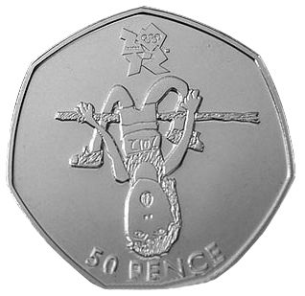13.计算：tan45°+ cos45°= .
（第15题图）
14.ABCD中，已知点A（-1，0），B（2，0），D（0，1）.则点C的坐标为 .
15.如图为2012年伦敦奥运会纪念币的图案，其形状近似看作为正七边形，则一个内角为 度（不取近似值）
16.如图所示的圆面图案是用相同半径的圆与圆弧构成的.若向圆面投掷飞镖，则飞镖落在黑色区域的概率为 .
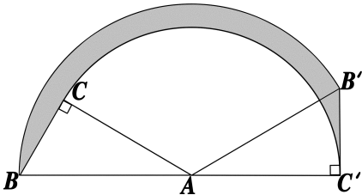
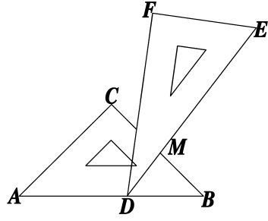
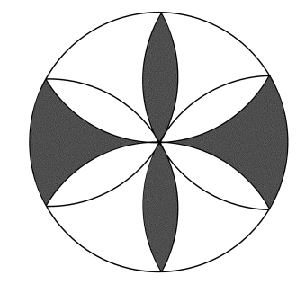

（第16题图） （第17题图） （第18题图）

17.一副三角板叠在一起如图放置，最小锐角的顶点D恰好放在等腰直角三角板的斜边AB上，BC与DE交于点M.如果∠ADF=100°，那么∠BMD为 度.
18.如图，在Rt△ABC中，∠C=90°，∠A=30°，AB=2.将△ABC绕顶点A顺时针方向旋转至△AB′C′的位置，B，A，C′三点共线，则线段BC扫过的区域面积为 .
三、解答题（本大题共8个小题，满分66分）
19.（本题满分5分）
化简：

20.（本题满分6分）
第三届亚洲沙滩运动会服务中心要在某校选拔一名志愿者.经笔试、面试，结果小明和小颖并列第一.评委会决定通过抓球来确定人选.抓球规则如下：在不透明的布袋里装有除颜色之外均相同的2个红球和1个绿球，小明先取出一个球，记住颜色后放回，然后小颖再取出一个球.若取出的球都是红球，则小明胜出；若取出的球是一红一绿，则小颖胜出.你认为这个规则对双方公平吗？请用列表法或画树状图的方法进行分析.

21.（本题满分8分）
某市为了鼓励居民节约用电，采用分段计费的方法按月计算每户家庭的电费.月用电量不超过200度时，按0.55元/度计费；月用电量超过200度时，其中的200度仍按0.55元/度计费，超过部分按0.70元/度计费.设每户家庭月用电量为x度时，应交电费y元.
（1）分别求出0≤x≤200和x＞200时，y与x的函数表达式；
（2）小明家5月份交纳电费117元，小明家这个月用电多少度？

22.（本题满分9分）
某市园林处去年植树节在滨海路两侧栽了A，B，C三个品种的树苗.栽种的A，B，C三个品种树苗数量的扇形统计图如图（1），其中B种树苗数量对应的扇形圆心角为120°.今年植树节前管理员调查了这三个品种树苗的成活率情况，准备今年从三个品种中选成活率最高的品种再进行栽种.经调查得知： A品种的成活率为85%，三个品种的总成活率为89%，但三个品种树苗成活数量统计图尚不完整，如图（2）.
请你根据以上信息帮管理员解决下列问题：
（1）三个品种树苗去年共栽多少棵？
（2）补全条形统计图，并通过计算，说明今年应栽哪个品种的树苗.
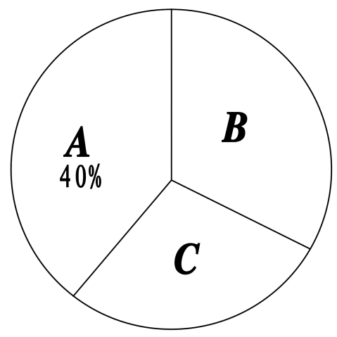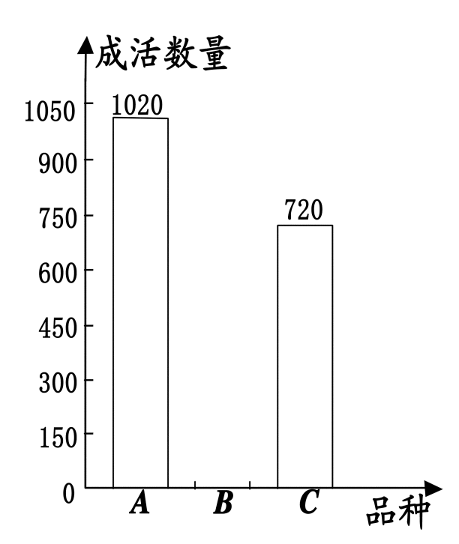
图（1） 图（2）
（第22题图）

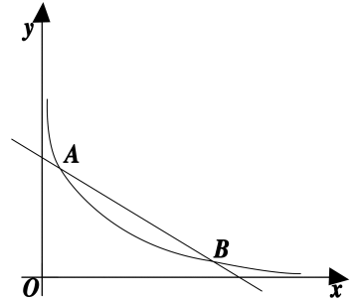
23.（本题满分8分）
如图，在平面直角坐标系中，A，B两点的纵坐标分别为7和1，直线AB与y轴所夹锐角为60°.
（1）求线段AB的长；
（2）求经过A，B两点的反比例函数的解析式.

（第23题图）

24.（本题满分8分）
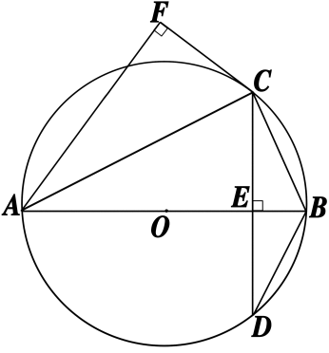
如图，AB为⊙O的直径，弦CD⊥AB，垂足为点E，CF⊥AF，且CF=CE.
（1）求证：CF是⊙O的切线；
（2）若sin∠BAC=2/5，求的值.

（第24题图）

25.（本题满分10分）
（1）问题探究
如图1，分别以△ABC的边AC与边BC为边，向△ABC外作正方形ACD₁E₁和正方形BCD₂E₂，过点C作直线KH交直线AB于点H，使∠AHK=∠ACD₁作D₁M⊥KH，D₂N⊥KH，垂足分别为点M，N.试探究线段D₁M与线段D₂N的数量关系，并加以证明.
（2）拓展延伸
①如图2，若将“问题探究”中的正方形改为正三角形，过点C作直线K₁H₁，K₂H₂，分别交直线AB于点H₁，H₂，使∠AH₁K₁=∠BH₂K₂=∠ACD₁.作D₁M⊥K₁H₁，D₂N⊥K₂H₂，垂足分别为点M，N.D₁M=D₂N是否仍成立？若成立，给出证明；若不成立，说明理由.
②如图3，若将①中的“正三角形”改为“正五边形”，其他条件不变.D₁M=D₂N是否仍成立？（要求：在图3中补全图形，注明字母，直接写出结论，不需证明）
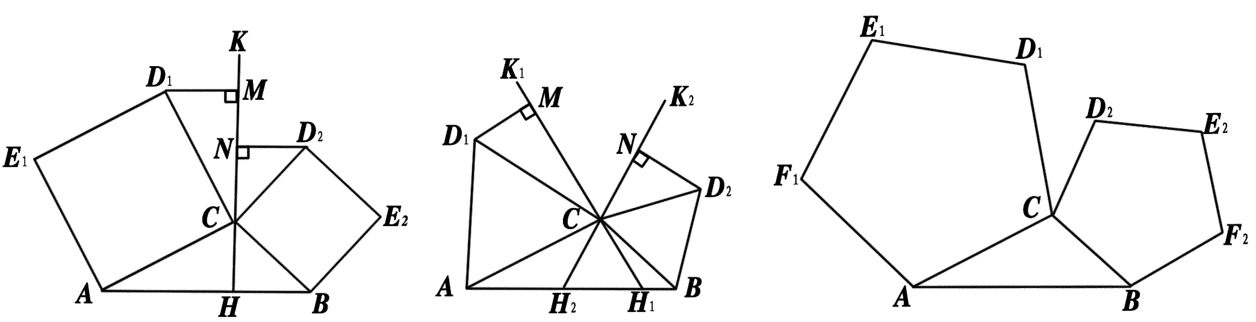
图1 图2 图3
（第25题图）

26.（本题满分12分）
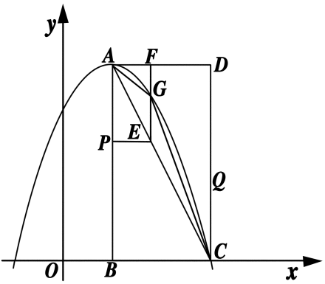
如图，在平面直角坐标系中，已知矩形ABCD的三个顶点B（1，0），C（3，0），D（3，4）.以A为顶点的抛物线y=ax²+bx+c过点C.动点P从点A出发，沿线段AB向点B运动.同时动点Q从点C出发，沿线段CD向点D运动.点P，Q的运动速度均为每秒1个单位.运动时间为t秒.过点P作PE⊥AB交AC于点E.
（1）直接写出点A的坐标，并求出抛物线的解析式；
（2）过点E作EF⊥AD于F，交抛物线于点G，当t为何值时，△ACG的面积最大？最大值为多少？
（3）在动点P，Q运动的过程中，当t为何值时，在矩形ABCD内（包括边界）存在点H，使以C，Q，E，H为顶点的四边形为菱形？请直接写出t的值.

